武汉大学计算机学院教学实验报告

课程名称 | 密码学课程设计 |  |  | 成 绩 |  | 教师签名
实验名称 | 加解密程序的实现 |  |  | 实验序号 |  | 实验日期 |  | 6-18
姓 名 | 杨超 | 学 号 | 2011302530066 | 专 业 | 信息安全 | 年级-班 |  | 2011-3
- 实验目的及实验内容  （本次实验所涉及并要求掌握的知识；实验内容；必要的原理分析） |  |  |  |  |  |  |  | 小题分
实验目的：实现所学密码学算法，加深对算法的理解。并动手实现一个加解密程序。

实验内容：实现DES，AES分组密码和RC4序列密码。并用Java写图形界面。实现一个文件加解密的小城需。

原理分析：主要是DES，AES，RC4的算法。
- 实验环境及实验步骤  （本次实验所使用的器件、仪器设备等的情况；具体的实验步骤） |  |  |  |  |  |  |  |  | 小题分：
实验环境：
Windows8 操作系统，Mingw编译环境，32位JDK。
（Linux亦可编译执行，源代码中附了Linux环境下的Makefile）

仪器设备：PC机

步骤：
- 用C语言实现DES算法
- 用C语言实现AES算法
- 用C语言实现RC4算法
- 利用JNI实现java调用C的代码
- 用Java写图形界面

注：调试过程分布在每个阶段之后

- 实验过程分析  （详细记录实验过程中发生的故障和问题，进行故障分析，说明故障排除的过程及方法。根据具体实验，记录、整理相应的数据表格、绘制曲线、波形等） |  |  |  |  |  |  |  |  | 小题分：
- 主要出现的问题：
- 由于DES和AES算法都比较复杂，用C语言实现起来代码量比较大（DES-286行，AES-478行，RC4-86行），在实验过程中容易出现函数名记错等低级错误。其次是代码量比较大以至于除了问题不容易发现Bug所在。
- 其次是由于对算法的理解有误，导致代码实现过程出现不少问题。
- JNI接口工作比较麻烦。工作就是java数据类型转C数据类型然后调用C函数，再把C返回的数据类型转成Java的数据类型。该部分代码约300多行。
- Java图形方面也花费了大量时间，用代码布局虽然生成的文件执行效率高，但是比较费时费力。图形界面方面代码约有480行。

- 程序执行过程实例：
- 打开的画面
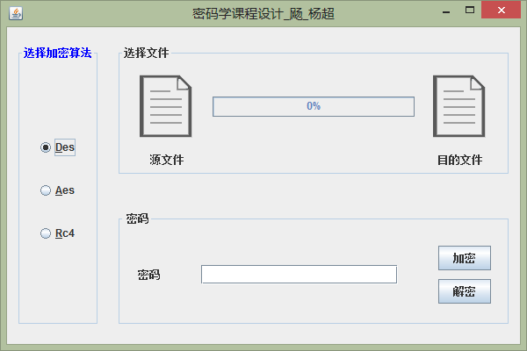
- 选择源文件和目的文件
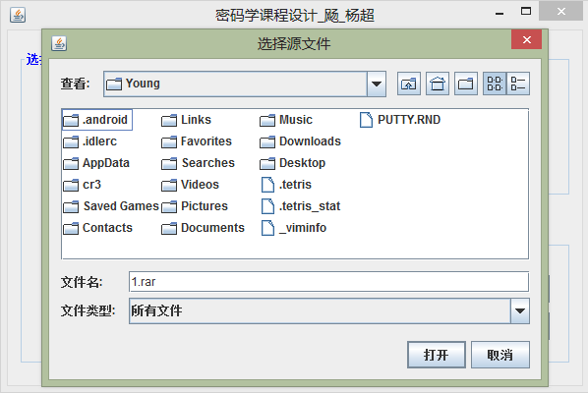
- 选择加密算法并输入密码开始加密或者解密
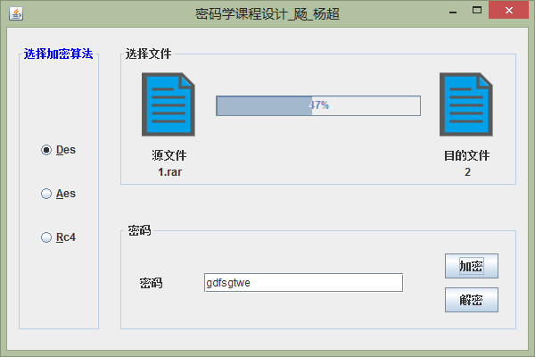

- 验证：
验证解密之后的文件和源文件是否相同
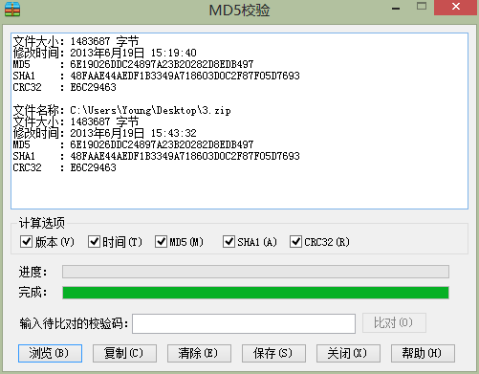
验证表明两个文件的md5和sha1值均相同。
- 实验结果总结  （对实验结果进行分析，完成思考题目，总结实验的新的体会，并提出实验的改进意见） |  |  |  |  |  |  | 小题分：
- 实验结果还是达到了要求的，能够对文件加密和解密并且有三种算法可供选择。
- 缺点和不足：DES和AES加密速度比较慢，RC4相对好一点。分析原因是C代码效率不够高，DES中为了方便把每一位用一个char类型来存储。另外Java代码中每次JNI调用都只是加密8（DES）或者16（AES）个字节，RC4每次JNI调用更是只返回一个字节的序列密钥。这就造成了极大的JNI调用开销。
- 总结：这次课程设计的实验还是收获了很多东西的：
  - 首先是对DES和AES以及RC4的算法细节比较清楚了。
  - 其次是又锻炼了自己的编程能力，代码总长度超过2000行。
  - 同时对JAVA的GUI编程也有了跟深刻的理解和更好的掌握。

